Epreuve de Physique C - Chimie
Durée 2 h
Si, au cours de l'épreuve, un candidat repère ce qui lui semble être une erreur d'énoncé, d'une part il le signale au chef de salle, d'autre part il le signale sur sa copie et poursuit sa composition en indiquant les raisons des initiatives qu'il est amené à prendre.
L'usage de calculatrices est interdit.
AVERTISSEMENT
On veillera au respect du nombre de chiffres significatifs. Les constantes d'équilibre pourront être données sous forme de puissance de 10, même décimales.
La présentation, la lisibilité, l'orthographe, la qualité de la rédaction, la clarté et la précision des raisonnements entreront pour une part importante dans l'appréciation des copies. En particulier, les expressions littérales seront encadrées et les résultats des applications numériques seront soulignés.
A COMPLETER ET A RENDRE AVEC LA COPIE : UNE FEUILLE ANNEXE
L'oxygène et le soufre sont deux éléments de la famille des chalcogènes : ils présentent donc des propriétés physico-chimiques comparables, en particulier un caractère non métallique et une forte électronégativité.
A l'état de corps simples, on trouve couramment l'oxygène sous forme de dioxygène $O_{2}$ ou d'ozone $O_{3}$ et le soufre sous forme de cyclo-octasoufre $S_{8}$; les deux éléments s'assemblent pour former du dioxyde de soufre ${SO}_{2}$ et du trioxyde de soufre ${SO}_{3}$.
1. Approche structurale
Q1. Ecrire la configuration électronique à l'état fondamental de l'oxygène $O(Z=8)$ et celle du soufre $S(Z=16)$. En déduire la position de chacun de ces éléments dans la classification périodique (numéro de ligne ; numéro de colonne).
Q2. Préciser les valeurs des nombres d'oxydation extrêmes du soufre. Indiquer quel anion usuel il peut former.
Les énergies de première ionisation des éléments de la deuxième période de la classification périodique sont regroupées dans le tableau ci-dessous :
Elément | $$Li$$ | $$Be$$ | $$B$$ | $$C$$ | $$N$$ | $$O$$ | $$F$$ | $$Ne$$
$$Z$$ | 3 | 4 | 5 | 6 | 7 | 8 | 9 | 10
$$E_{i}$$ | 5,32 | 9,32 | 8,29 | 11,26 | 14,53 | 13,62 | 17,42 | 21,56

Q3. Définir l'énergie de première ionisation.
Q4. Justifier l'évolution générale sur la période, puis interpréter la singularité observée pour l'oxygène.
Q5. Proposer une représentation de Lewis pour les molécules et ions suivants :
- Dioxygène $O_{2}$
- Radical anion superoxyde $O_{2}^{−}$
- Ozone $O_{3}$
- Dioxyde de soufre ${SO}_{2}$
- Trioxyde de soufre ${SO}_{3}$
Q6. Nommer grâce à la méthode VSEPR les géométries du dioxyde de soufre et du trioxyde de soufre.
2. Dosage du dioxygene dissous par la methode de Winkler
Le dioxygène dissous est un composé essentiel à la vie de la faune aquatique. Dans le domaine de l'épuration de l'eau, il est indispensable pour assurer la dégradation biologique des matières polluantes. La concentration en dioxygène dissous est donc susceptible de fournir des renseignements utiles pour apprécier la qualité du traitement d'une eau résiduaire.
Les valeurs des grandeurs thermodynamiques sont fournies à ${25}^{∘}C$.
2.1. Diagrammes potentiel-pH
2.1.1. Diagramme potentiel-pH simplifié du manganèse (voir annexe)
Les conventions de tracé du diagramme potentiel-pH simplifié du manganèse sont les suivantes :
- La concentration totale des espèces en solution contenant du manganèse vaut $1,{0.10}^{−2} mol.L^{−1}$;
- Sur une frontière, seules les deux formes du couple sont prises en compte ; dans le cas d'espèces en solution, elles sont présentes en même concentration.
- $$α=\frac{RT}{F}ln⁡(10)=0,060 V$$
- Potentiels standard
$$E^{∘} _{1}=E^{∘}\left(Mn_{(aq)}^{2+}/Mn_{(s)}\right)=−1,17 V$$
$$E_{2}^{∘}=E^{∘}\left(Mn_{(aq)}^{3+}/Mn_{(s)}\right)=−0,28 V$$
- Produits de solubilité
$$Mn(OH)_{2(s)}={Mn}_{(aq)}^{2+}+2{HO}_{(aq)}^{−}$$
$$K_{s1}$$
$$Mn(OH)_{3(s)}={Mn}_{(aq)}^{3+}+3{HO}_{(aq)}^{−}$$
$$K_{s2}={10}^{−35,7}$$
- Produit ionique de l'eau
$$K_{e}={10}^{−14}$$
Q7. Attribuer les différents domaines du diagramme aux espèces suivantes: $Mn_{(s)},Mn_{(aq)}^{2+},Mn_{(aq)}^{3+}$, $Mn(OH)_{2(s)}$ et $Mn(OH)_{3(s)}$.
Q8. Par lecture graphique, déterminer le produit de solubilité $K_{s1}$ de $Mn(OH)_{2(s)}$.
Q9. A partir des valeurs des potentiels standard $E^{∘} _{1}$ et $E^{∘} _{2}$, retrouver la valeur du potentiel standard $E^{∘} _{3}$ du couple $Mn_{(aq)}^{3+}/Mn_{(aq)}^{2+}$. Comparer à la valeur obtenue par lecture graphique.
Q10. A partir de la relation de Nernst, déterminer la pente de la frontière entre $Mn(OH)_{2(s)}$ et $Mn(OH)_{3(s)}$.
Le manganèse cristallise au-dessus de 1352 K dans un réseau cubique. La compacité vaut 0,74 .
Q11. Indiquer, en justifiant la réponse (avec ou sans calcul), si la structure est alors cubique centrée ou cubique à faces centrées.
Données : $\frac{π\sqrt{3}}{8}=0,68 \frac{π\sqrt{2}}{6}=0,74$
2.1.2. Diagramme potentiel-pH de l'eau
Sur les frontières, les pressions partielles des constituants gazeux sont choisies égales à $P_{\text{travail }}=P^{∘}=1,{0.10}^{5} Pa$.
- Potentiels standard
$$E^{∘} _{4}=E^{∘}\left(H_{(aq)}^{+}/H_{2(g)}\right)=0 V$$
$$E^{∘} _{5}=E^{∘}\left(O_{2(g)}/H_{2}O_{(ℓ)}\right)=1,23 V$$
Q12. Proposer des équations d'oxydoréduction pour les deux couples de l'eau ; établir les équations des frontières et construire le diagramme potentiel-pH. Faire figurer clairement sur celui-ci les domaines de stabilité des espèces mises en jeu.
2.2. Dosage du dioxygène dissous dans une eau d'épuration
Le dioxygène dissous est dosé par la méthode de Winkler :
- 1 $^{\text{ère }}$ étape : Dans un erlenmeyer de 500 mL , introduire environ 400 mL de l'eau à analyser et un barreau aimanté. Ajouter aussitôt $4,0 g$ de chlorure de manganèse (II) (dissocié en solution sous forme d'ions $Mn_{(aq)}^{2+}$ et d'ions $Cl_{(aq)}^{−}$), puis $1,4 g$ de pastilles d'hydroxyde de sodium pour rendre le milieu basique. Remplir à ras bord avec l'eau à analyser. Boucher rapidement sans emprisonner d'air et agiter pendant 30 mn .
Observation : Il se forme un solide brun dans l'erlenmeyer.
Q13. Indiquer sous quelle forme se trouve le manganèse (II) en milieu basique avant oxydation par le dioxygène dissous. Préciser la nature du précipité brun formé après oxydation par le dioxygène dissous $O_{2(aq)}$. En déduire une équation pour la réaction d'oxydoréduction.
Q14. Justifier à partir des diagrammes potentiel-pH le choix d'un $pH$ basique.
- $2^{\text{ème }}$ étape : Ouvrir l'erlenmeyer et ajouter goutte à goutte et sous agitation une solution d'acide sulfurique concentrée jusqu'à pH acide.
Observation : Le précipité se dissout.
Q15. Proposer une équation pour la réaction de dissolution du précipité.
Q16. Expliquer le choix d'une solution concentrée pour l'acide sulfurique.
- $3^{\text{ème }}$ étape: Ajouter sous agitation $6,0 g$ d'iodure de potassium (dissocié en solution sous forme d'ions $I_{(aq)}^{−}$et $\left.K_{(aq)}^{+}\right)$.
Observation : La coloration brune disparaît et on obtient une solution limpide de couleur jaune orangé, teinte caractéristique du diiode $I_{2(aq)}$.
- Potentiels standard
$$E^{∘} _{3}=E^{∘}\left(Mn_{(aq)}^{3+}/Mn_{(aq)}^{2+}\right)=1,50 V$$
$$E^{∘} _{6}=E^{∘}\left(I_{2(aq)}/I_{(aq)}^{−}\right)=0,62 V$$
Q17. Ecrire la réaction d'oxydoréduction qui a lieu et vérifier qu'elle est quantitative en calculant sa constante d'équilibre.
- 4 $^{\text{ème }}$ étape: Doser un volume $V_{0}=50,0 mL$ de la solution contenue dans l'erlenmeyer par une solution de thiosulfate de sodium (dissocié en solution sous forme d'ions $S_{2}O_{3(aq)}^{2−}$ et $Na_{(aq)}^{+}$) de concentration $C_{1}=1,{00.10}^{−3} mol.L^{−1}$, en utilisant de l'empois d'amidon ou du thiodène comme indicateur coloré.
Résultat : Le volume de thiosulfate de sodium versé à l'équivalence est égal à $V_{eq}=20,0 mL$.
- Potentiel standard
$$E^{∘} _{7}=E^{∘}\left(S_{4}O_{6(aq)}^{2−}/S_{2}O_{3(aq)}^{2−}\right)=0,08 V$$
Q18. Proposer une équation pour la réaction de dosage entre le diiode $I_{2(aq)}$ et les ions thiosulfate $S_{2}O_{3(aq)}^{2−}$.
Q19. Exploiter le volume équivalent pour établir successivement :
- la quantité de diiode $n_{I_{2}}$ titrée lors de la $4^{\text{ème }}$ étape ;
- la quantité $n_{Mn^{3+}}$ d'ions manganèse (III) présents à l'issue de la $2 ^{\text{ème }}$ étape (les ions iodure étant en excès dans la $3^{\text{ème }}$ étape) ;
- la quantité $n_{Mn(OH)_{3}}$ d'hydroxyde de manganèse (III) présent à l'issue de la 1 ère étape.
- La concentration molaire $C_{0}$ de dioxygène dissous dans l'eau d'épuration (le dioxygène étant le réactif limitant dans la $1 ^{\text{ère }}$ étape).
3. Etude cinetique de la decomposition de l'ozone en solution AQUEUSE
Lors de la préparation d'eau potable, l'ozone $O_{3}$ joue le rôle de désinfectant et dégrade les substances organiques, ce qui leur confère une meilleure biodégradabilité. D'un point de vue microscopique, ce processus est permis par la dégradation de l'ozone en radical hydroxyle $HO⋅$ dont le pouvoir oxydant assure la dégradation d'un grand nombre de polluants.
La cinétique de la dégradation de l'ozone selon l'équation $O_{3(aq)}=\frac{3}{2}O_{2(aq)}$ est très sensible aux conditions opératoires et l'ordre par rapport à la réaction fait encore l'objet d'études ; il dépend en particulier du mode d'initiation.
3.1. Initiation par voie thermique
On suppose que la réaction admet un ordre $α$ par rapport à l'ozone; tous les autres ordres partiels sont nuls. On note $k$ la constante de vitesse.
Q20. Ecrire et résoudre l'équation différentielle régissant l'évolution de la concentration d'ozone dans l'hypothèse où $α=1$. En déduire l'expression du temps de demi-réaction.
Q21. Ecrire et résoudre l'équation différentielle régissant l'évolution de la concentration d'ozone dans l'hypothèse où $α=2$. En déduire l'expression du temps de demi-réaction.
Les résultats suivants sont obtenus (à $T_{1}={20}^{∘}C$ et à $pH7,0$ ) pour diverses concentrations initiales en ozone dissous en présence de charbon actif :
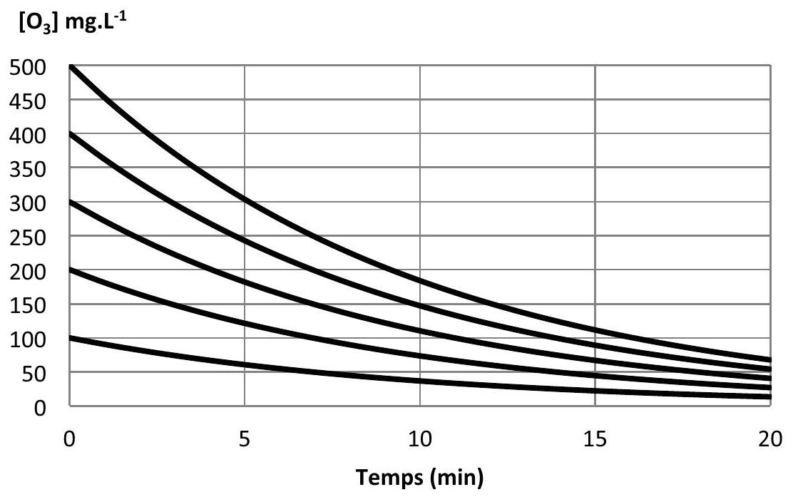
Q22. A partir des temps de demi-réaction, indiquer la valeur probable de $α$.
En déduire la valeur de la constante de vitesse $k\left(T_{1}\right)(ln⁡(2)≈0,69)$.
A $T_{1}={20}^{∘}C$ et $pH7,0$, en l'absence de charbon actif, le temps de demi-réaction vaut $13,1 min$.
Q23. Indiquer le rôle du charbon actif. Justifier.
A $T_{2}={30}^{∘}C$ et $pH7,0$, en présence de charbon actif, la constante de vitesse vaut $k\left(T_{2}\right)=0,18\min^{−1}$.
Q24. Donner l'expression de l'énergie d'activation $E_{a}$ en fonction de $R,T_{1},T_{2},k\left(T_{1}\right)$ et $k\left(T_{2}\right)$.
Après calcul, on obtient $E_{a}=43 kJ.{mol}^{−1}$
3.2. Initiation par voie photochimique
L'ozone en solution aqueuse absorbe les radiations UV (maximum d'absorption 254 nm ), ce qui permet d'initier la réaction selon le mécanisme simplifié ci-dessous :
$$\begin{matrix} & O_{3}+H_{2}O\overset{hv }{→}2HO⋅+O_{2} \\ & O_{3}+HO⋅→{HO}_{2}⋅+O_{2} \\ & O_{3}+{HO}_{2}⋅→HO⋅+2O_{2} \\ & 2HO⋅→H_{2}O_{2}\end{matrix}$$
L'eau étant en large excès, on pose :
$$v_{1}=k_{1}\left[O_{3}\right]$$
Q25. Indiquer de quel type de mécanisme il s'agit. Indiquer la nature de chaque acte élémentaire.
Q26. Retrouver le bilan de matière principal. Justifier.
On cherche à exprimer la vitesse de disparition de l'ozone $v=−\frac{d\left[O_{3}\right]}{dt}$
Q27. Montrer que :
$$v=k_{1}\left[O_{3}\right]+2k_{2}\sqrt{\frac{k_{1}}{k_{4}}}{\left[O_{3}\right]}^{3/2}$$
Q28. Expliquer pourquoi le premier terme de la loi de vitesse obtenue à la question Q27. est négligeable devant le second. Indiquer ce que vaut alors l'ordre de la réaction dans le cas où la réaction est initiée par voie photochimique.
On note $E_{a(i)}$ l'énergie d'activation de l'acte élémentaire (i).
Q29. Exprimer l'énergie d'activation de la réaction $E_{a}$ en fonction de $E_{a1},E_{a2}$ et $E_{a4}$.
En réalité, le mécanisme proposé n'est compatible avec les résultats expérimentaux que dans certaines conditions opératoires ; pour obtenir une meilleure adéquation avec l'expérience, il faut tenir compte d'un acte élémentaire supplémentaire :
$$HO⋅+{HO}_{2}⋅→H_{2}O+O_{2}$$
Q30. Spécifier la nature de ce processus élémentaire.
4. OXYDO-REDUCTION EN VOIE SECHE : ROLE DU DIOXYGENE DANS LE PROCEDE DE CONTACT
L'acide sulfurique $H_{2}{SO}_{4}$ - autrefois appelé vitriol - est utilisé dans le traitement des minerais, la fabrication d'engrais ou des batteries au plomb. Il est préparé industriellement à partir de trioxyde de soufre ${SO}_{3(g)}$, lui-même synthétisé par oxydation du dioxyde de soufre ${SO}_{2(g)}$ selon le «procédé de contact » :
$$2{SO}_{2(g)}+O_{2(g)}=2{SO}_{3(g)}$$
4.1. Approche thermodynamique
Dans le domaine de température envisagé, l'approximation d'Ellingham est vérifiée.
Q31. Rappeler en quoi consiste l'approximation d'Ellingham.
L'enthalpie libre standard de réaction s'écrit :
$$Δ_{r}G^{∘}=aT+b \text{ où }a=1,9⋅{10}^{2} J⋅{ K}^{−1}⋅{ mol}^{−1}\text{ et }b=−2,0⋅{10}^{2} kJ⋅{ mol}^{−1}$$
Q32. Indiquer les valeurs de l'enthalpie standard de réaction $Δ_{r}H^{∘}$ et de l'entropie standard de réaction $Δ_{r}S^{∘}$. Commenter les signes de ces deux grandeurs.
Q33. Préciser dans quel domaine de température la constante d'équilibre $K^{∘}$ est supérieure ou égale à 1 .
Q34. Définir l'affinité chimique $A$.
Enoncer le critère thermodynamique d'évolution spontanée d'un système fermé, en équilibre mécanique et thermique avec l'extérieur, lorsque seules les forces de pression travaillent.
Dans la suite, on fait varier un seul paramètre à la fois.
Q35. Indiquer - en justifiant brièvement la réponse - l'influence sur l'équilibre d'une élévation de la température.
Q36. Exprimer le quotient de réaction $Q$ en fonction de la pression $P$ et des quantités de matière suivantes:
$n_{O_{2}}$ : quantité de dioxygène ;
$n_{{SO}_{2}}$ : quantité de dioxyde de soufre ;
$n_{S_{3}}$ : quantité de trioxyde de soufre ;
$n_{\text{tot }}$ : quantité totale de gaz.
Q37. Rappeler l'expression de l'affinité chimique en fonction de l'enthalpie libre standard de réaction $Δ_{r}G^{∘}$ et du quotient de réaction $Q$.
Q38. Indiquer - en justifiant soigneusement chaque réponse - l'influence sur l'équilibre
a. d'une augmentation de la pression ;
b. de l'introduction de dioxygène pur à $T$ et $P$ fixées ;
c. de l'introduction d'air ( $20\%$ de dioxygène et $80\%$ de diazote) à $T$ et $P$ fixées.
4.2. Approche cinétique
Q39. Discuter de l'influence de la température et de la pression sur la cinétique de la réaction.
4.3. Données industrielles
Industriellement, la réaction a lieu à 1 bar, en présence d'un catalyseur.
Q40. Justifier le choix de cette pression.
Le dioxygène étant utilisé en excès, on appelle taux de conversion final le rapport $θ=\frac{n_{SO_{3}}^{f}}{n_{SO_{2}}^{i}}$ où $n_{SO_{3}}^{f}$ désigne la quantité finale de trioxyde de soufre ;
où $n_{S_{2}}^{i}$ désigne la quantité initiale de dioxyde de soufre.
Lorsque le débit de gaz circulant dans le réacteur est très faible, les taux de conversion obtenus sont les suivants :
$$T\left( ^{∘}C\right)$$ | 300 | 400 | 500 | 600 | 700 | 800 | 900 | 1000
$$θ(\%)$$ | 99 | 98 | 89 | 75 | 50 | 25 | 9 | $$<1$$

Q41. Commenter ces résultats, en interprétant l'évolution de $θ$ avec la température.
Pour un débit de gaz circulant dans le réacteur plus important, les taux de conversion obtenus sont les suivants:
$$T\left( ^{∘}C\right)$$ | 300 | 400 | 500 | 600 | 700 | 800 | 900 | 1000
$$θ(\%)$$ | 29 | 48 | 62 | 57 | 36 | 14 | 5 | $$<1$$

Q42. Commenter ces résultats.
4.4. Approche énergétique
La conversion du dioxyde de soufre en trioxyde de soufre se déroule dans quatre réacteurs consécutifs.
$1^{\text{er }}$ réacteur : A $T_{i}={400}^{∘}C$, on introduit 20 mol de dioxyde de soufre, 20 mol de dioxygène et 80 mol de diazote. La transformation a lieu de manière adiabatique isobare, avec un taux de conversion final de 50%.
Q43. Déterminer l'avancement final et la composition du mélange à la sortie du premier réacteur.
On note $Δ_{r}H^{∘}$ l'enthalpie standard de réaction et $C^{∘} _{P}\left({SO}_{2}\right),C^{∘} _{P}\left({SO}_{3}\right),C^{∘} _{P}\left(O_{2}\right)$ et $C^{∘} _{P}\left(N_{2}\right)$ les capacités calorifiques molaires standard à pression constante (supposées indépendantes de la température).
Q44. Trouver l'expression littérale de la température $T_{s}$ à la sortie du réacteur.
On trouve $T_{s}={633}^{∘}C$.
Q45. Expliquer l'intérêt de refroidir les gaz à l'aide d'un échangeur avant de réitérer cette opération dans le second réacteur et de recommencer la conversion du dioxyde de soufre en trioxyde de soufre.
Académie: Session: Modèle EN.
Examen ou Concours : Série*:
Spécialité/option : Repère de l'épreuve :
Épreuve/sous-épreuve :
NOM :
(en majuscules, suivi, s'il y a lieu, du nom d'épouse)
Prénoms:
$N^{∘}$ du candidat $◻$
Né(e) le
e numéro est celui qui figure sur la
convocation ou la liste d'appel)
DOCUMENT RÉPONSE AU VERSO
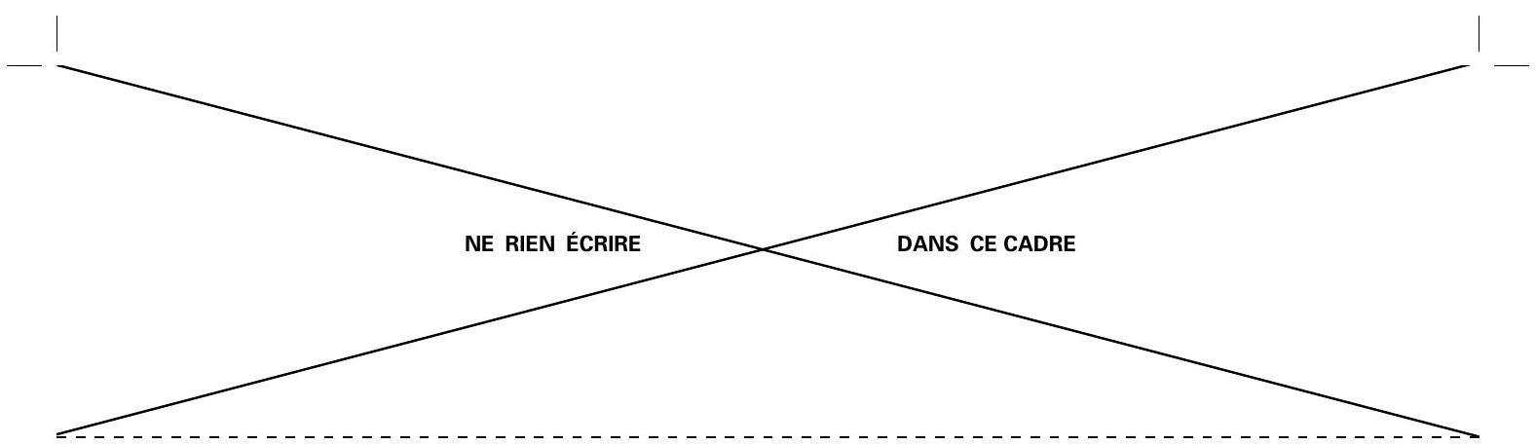
$$◻$$
ANNEXE - DIAGRAMME $E=f(pH)$ SIMPLIFIE DU MANGANESE
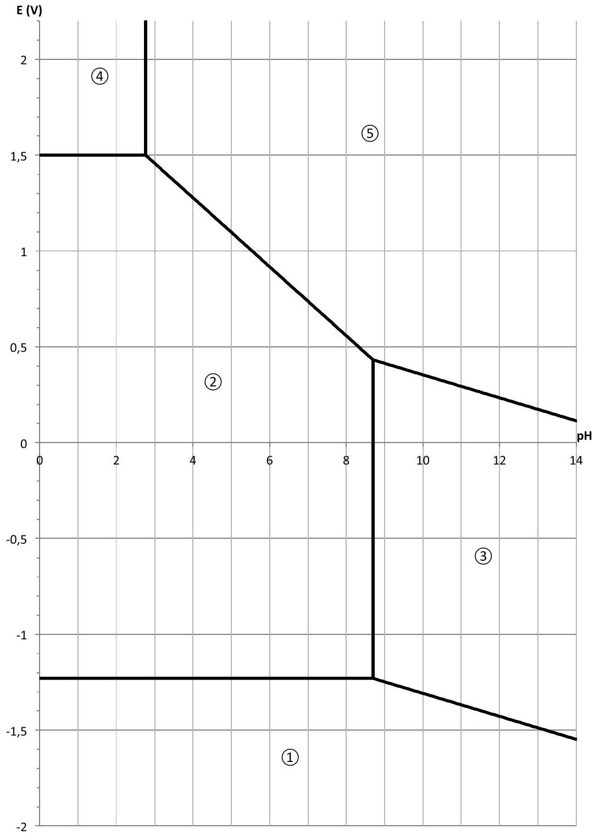
Épreuve de Physique C
Durée 2 h
AVERTISSEMENT
L'utilisation de la calculatrice est interdite
L'usage de tout ouvrage de référence et de tout document est interdit
Si, au cours de l'épreuve, un candidat repère ce qui lui semble être une erreur d'énoncé, il le signale sur sa copie et poursuit sa composition en indiquant les raisons des initiatives qu'il est amené à prendre.
De nombreuses parties sont indépendantes. Il est conseillé aux candidats de prendre connaissance rapidement de la totalité du texte du sujet.
Les candidats doivent respecter les notations de l'énoncé et préciser, dans chaque cas, la numérotation de la question posée.
ÉTUDE DE QUELQUES MODÈLES DE TURBORÉACTEURS
Le turboréacteur est un système de propulsion essentiellement utilisé pour les avions. La poussée résulte de l'accélération de l'air entre l'entrée (manche à air) et la sortie (tuyère), par la combustion d'un carburant, généralement du kérosène, dans l'oxygène de l'air. Une partie de l'énergie produite est récupérée par une turbine qui sert à faire tourner le compresseur au niveau de l'entrée d'air.
Il s'agit, dans ce problème, de comparer quelques caractéristiques théoriques des moteurs qui équipent les avions de chasse et les avions de transport.
Hypothèses de travail ( $^{⊤}$ valables pour tous les machines étudiées dans ce problème)
- L'air est considéré comme un gaz parfait de constante énergétique $γ=c_{p}/c_{v}$, sa capacité thermique massique à pression constante est $c_{p}=1,00 kJ{ kg}^{−1}{ K}^{−1}$.
- L'écoulement est supposé unidimensionnel et le régime est permanent.
- Les variations d'énergie potentielle sont négligées.
- Les variations d'énergie cinétique sont, de la même façon, négligées, sauf, bien entendu, lors de la traversée des tuyères.
- Les seules parties mécaniques mobiles sont les compresseurs et les turbines (turbomachines). La présence d'un alternateur (générateur électrique) n'est pas prise en compte dans ce problème.
- Compresseur(s) et turbine sont liés par un arbre commun. Les pertes mécaniques par frottements, dans la turbine, dans le(s) compresseur(s) et au niveau des paliers de l'arbre qui les relie, sont négligées : la puissance mécanique cédée à la turbine est intégralement transmise $au(x)$ compresseur(s).
- Les évolutions dans le(s) compresseur(s), la turbine et la tuyère sont supposées isentropiques.
- Les pertes de charge dans les chambres de combustion isobares sont négligées.
- Les particularités de l'air, notamment sa composition, son débit massique $D_{m}$ et ses caractéristiques énergétiques $c_{p}$ et $γ$, ne sont pas perturbées par la combustion: le mélange gazeux, au cours de l'écoulement (avant et après combustion), est assimilé à l'air.
- Le pouvoir thermique (calorifique) massique du carburant utilisé (kérosène) dans la (les) chambre(s) de combustion est $p_{k}=50,0×{10}^{6} J{ kg}^{−1}$.
I. GÉNÉRALITÉS
(10 % du barème)
Le système défini par le fluide contenu dans la surface fermée $Σ$, dite surface de contrôle (par exemple, le volume intérieur d'une machine à travers laquelle transite un fluide), est un système ouvert (figure f.1).
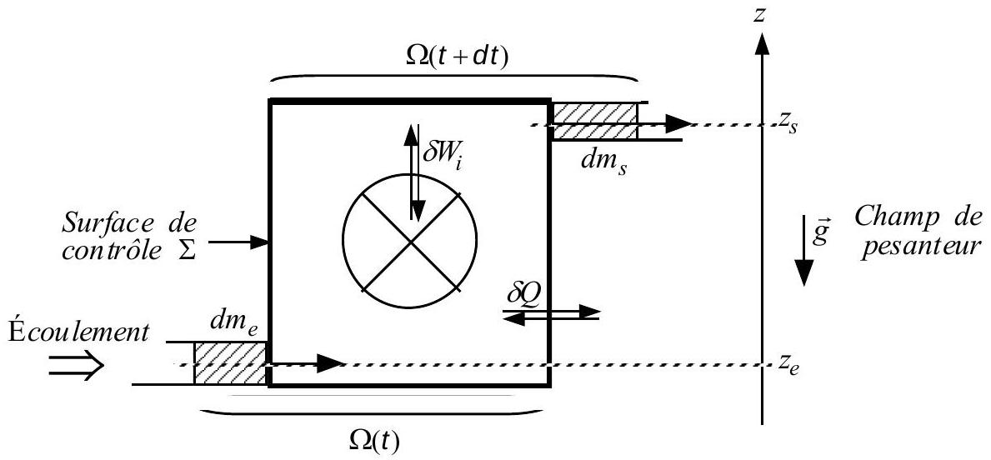
Figure f. 1
- Soit le système fermé $Ω(t)$ qui, à l'instant $t$, est constitué du fluide contenu dans $Σ$ et de l'élément de fluide $dm_{e}$ qui va rentrer dans $Σ$ pendant la durée $dt$. Ce même système fermé $Ω(t+dt)$, à l'instant $t+dt$, est constitué du fluide contenu dans $Σ$ et de l'élément de fluide $dm_{s}$, qui est sorti de $Σ$ pendant la même durée dt.
En appliquant le premier principe généralisé au système $Ω$, redémontrer le premier principe, dit industriel, qui relie les grandeurs massiques enthalpie $h$, énergie cinétique $e_{c}$, énergie potentielle $e_{p}$, travail indiqué $w_{i}$ et transfert thermique $q$, d'un fluide en régime permanent (ou stationnaire) d'écoulement.
IMPORTANT : dans toute la suite du problème et à chaque application du premier principe des systèmes ouverts en régime permanent, toute simplification de la formule devra être dûment justifiée.
2. La première application du premier principe des systèmes ouverts en régime permanent concerne le fonctionnement de la tuyère, conduite calorifugée de section variable, qui ne contient pas de paroi mobile (figure f.2).
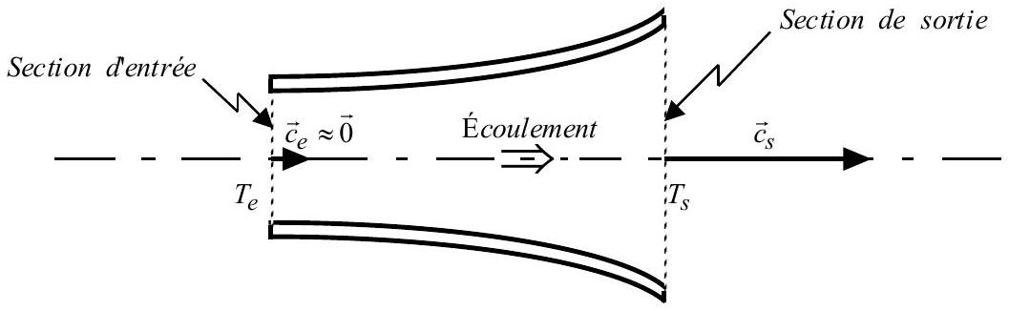
Figure f. 2
Les températures, au niveau des sections d'entrée et de sortie, sont respectivement $T_{e}$ et $T_{s}$. Établir l'expression de la vitesse $c_{s}$ de l'écoulement à la sortie de la tuyère (la vitesse d'entrée est négligée : $c_{e}≈0 m{ s}^{−1}$ ).
II. TURBORÉACTEUR D'AVION DE CHASSE
A. Turboréacteur sans post-combustion
(40 % du barème)
Il s'agit d'étudier le modèle d'un premier réacteur, noté (A) (figure f.3), qui équipe les avions de chasse. Les caractéristiques de l'écoulement sont précisées ci-dessous.
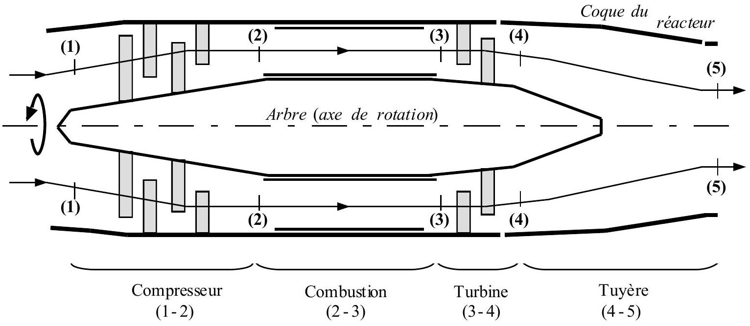
Figure f. 3
Étape (1) $→$ (2) : l'air ambiant ( $T_{1}=300 K,P_{1}=1,00bar$ ) est aspiré et comprimé par le compresseur, de taux de compression $τ_{1−2}=P_{2}/P_{1}=10,0$; puis cet air pénètre à la température $T_{2}$ et sous la pression $P_{2}$, dans la chambre de combustion où le carburant est injecté.
Étape (2) $→(3)$ : grâce à la combustion du kérosène, l'air subit un réchauffement isobare ( $P_{3}=P_{2}$ ) jusqu'à la température $T_{3}=1200 K$.
Étape (3) $→$ (4) : le mélange gazeux se détend partiellement dans la turbine.
Étape (4) $→$ (5) : les gaz sont admis dans la tuyère, conduite de section variable, où leur détente se poursuit jusqu'à la pression ambiante $P_{5}=P_{1}=1,00$ bar.
Le débit massique de l'air aspiré (et aussi de l'air refoulé) par le turboréacteur vaut $D_{m}=50,0 kg{ s}^{−1}$.
3. Établir les expressions littérales:
3.1. de la température $T_{2}$ à la sortie du compresseur (donc à l'entrée de la chambre de combustion);
3.2. du travail indiqué massique $w_{i,1−2}$ mis en jeu dans le compresseur (1-2).
4. Le travail indiqué massique, au niveau du compresseur, vaut $w_{i,1−2}=279 kJ{ kg}^{−1}$. En exploitant cette dernière donnée :
4.1. déterminer la valeur numérique de la température $T_{2}$;
4.2. même question pour la température $T_{4}$, à la sortie de la turbine (3-4).
5. Les paramètres de température et de pression sont étudiés au niveau de la tuyère (4-5). Établir les expressions littérales :
5.1. de la pression $P_{4}$ à la sortie de la turbine qui entraîne le compresseur (la valeur numérique de cette pression est $P_{4}=3,96bar$ ) ;
5.2. de la température $T_{5}$ à la sortie de la tuyère.
6. Les puissances cinétiques et thermiques du turboréacteur (A) sont évaluées.
6.1. Rappeler la relation simple qui existe entre la puissance cinétique $P_{cin}( W)$ de l'air en écoulement, son débit massique $D_{m}\left( kg{ s}^{−1}\right)$ et son énergie cinétique massique $e_{c}\left( J{ kg}^{−1}\right)$.
6.2. La température en (5) vaut $T_{5}=621 K$. Déterminer littéralement, puis numériquement:
6.2.1. la puissance cinétique $P_{\text{cin, }A}$ de l'écoulement à la sortie de la tuyère ;
6.2.2. la puissance thermique $P_{\text{th, }A}$ reçue par l'air dans la chambre de combustion (2-3) ;
6.2.3. le débit massique $D_{k,A}$ de kérosène consommé dans le turboréacteur (A) en fonctionnement.
7. Il s'agit maintenant d'établir la principale caractéristique du fonctionnement du turboréacteur (A). Calculer la valeur numérique du rendement thermique $η_{\text{th, }A}$, défini par le rapport $η_{\text{th, }A}=P_{\text{cin, }A}/P_{\text{th, }A}$.
8. L'évolution théorique d'une masse d'air unité ( 1 kg ), entre l'entrée (1) et la sortie (5) du turboréacteur, peut se représenter dans le diagramme de Clapeyron $P(v)$ et dans le diagramme entropique $T(s)$ ( $v$ et $s$ étant respectivement les volume et entropie massiques). Compléter les deux diagrammes (figures $f.9$ et f.10) de la feuille annexe ( à rendre avec la copie), en dessinant l'allure du chemin suivi réversiblement par l'unité massique de fluide [y ajouter les points représentatifs des états (1), (2), (3), (4) et (5)].
9. Une évolution irréversible (hypothèse réaliste, exceptionnellement valable pour cette question § 9), dans le compresseur (1-2) et la turbine (3-4), modifie les paramètres de température, sans modifier, en première approximation, les paramètres de pression. La transformation est supposée réversible dans les autres éléments du turboréacteur.
9.1. Montrer, par un raisonnement graphique dans le diagramme $T(s)$, que pour la compression (1-2), la température $T_{2} ^{\text{irrév }}$ atteinte avec irréversibilité est différente de la température $T_{2} ^{\text{rév }}$ calculée plus haut (§ $3\&4$ ). La température $T_{2} ^{\text{irrév }}$ est-elle inférieure ou supérieure à $T_{2} ^{\text{rév }}$ ?
9.2. Compléter le troisième diagramme (figure f.11) de la feuille annexe (à rendre avec la copie) en dessinant cette fois l'allure (traits pointillés en cas d'irréversibilité et traits pleins en cas de réversibilité) du chemin suivi, de (1) à (5), par l'unité de masse du fluide.
B. Activation de la post-combustion
(20 % du barème)
La disposition du second turboréacteur, noté (B) (figure f.4), est identique à celle du moteur (A) étudié précédemment (§ II.A).
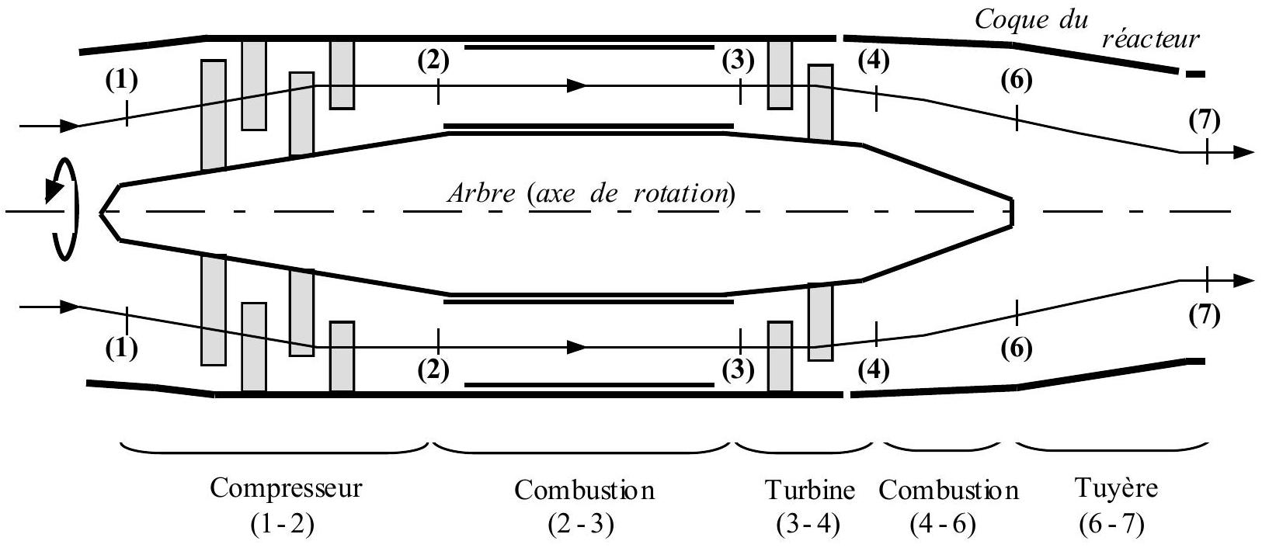
Figure f. 4
Les températures $T_{1},T_{2},T_{3}$ et $T_{4}$, ainsi que les pressions $P_{1},P_{2},P_{3}$ et $P_{4}$ sont identiques pour les deux turboréacteurs (A) et (B). Mais, dans le réacteur (B), une seconde combustion (post-combustion 4-6) est instaurée entre turbine et tuyère.
Étape (4) $→(6)$ : avant d'entrer dans la tuyère, l'air est maintenant chauffé de manière isobare ( $P_{6}=P_{4}$ ), grâce à la post-combustion, de la température $T_{4}$ précédente (question § 4.2) à la température $T_{6}=2000 K$.
Étape $(6)→(7)$ : dans la tuyère, l'air subit une détente jusqu'à la température $T_{7}$ et la pression ambiante $P_{7}=P_{1}=1,00$ bar.
Le débit massique de l'air en écoulement vaut toujours $D_{m}=50,0 kg{ s}^{−1}$.
10. Établir l'expression littérale de la température $T_{7}$ à la sortie de la tuyère (sa valeur numérique est $\left.T_{7}=1350 K\right)$.
11. Les puissances cinétique et thermique du turboréacteur (B) sont évaluées à leur tour. Déterminer littéralement, puis numériquement :
11.1. le transfert thermique massique $q_{4−6}$ reçu par l'air lors de la post-combustion (4-6) ;
11.2. la puissance cinétique $P_{\text{cin, }B}$ (définie à la question § 6.1) des gaz à la sortie de la tuyère ;
11.3. la puissance thermique $P_{\text{th, }B}$ totale reçue par l'air au cours de la traversée du turboréacteur (B) ;
11.4. le débit massique total $D_{k,B}$ de kérosène consommé dans l'ensemble des chambres de combustion de (B).
12. Il s'agit maintenant d'étudier le paramètre caractéristique du fonctionnement du turboréacteur à postcombustion.
12.1. Quelle est la valeur numérique du rendement thermique $η_{th,B}$ du réacteur, toujours défini comme le rapport $η_{\text{th, }B}=P_{\text{cin, }B}/P_{\text{th, }B}$.
12.2. Comparer les valeurs numériques $η_{\text{th, }A}$ (question § 7) et $η_{\text{th, }B}$. Conclure.
12.3. Dans quelles situations ou circonstances (décollage, vol de croisière à vitesse constante, combat aérien, etc.), le pilote d'avion de chasse «active-t-il » la post-combustion?
12.4. En général, la post-combustion ne doit pas être maintenue plus d'une dizaine de minutes. Quelles sont les deux principales raisons ?
III. TURBORÉACTEUR D'AVION DE TRANSPORT
(25 % du barème)
Le troisième turboréacteur, noté (C), est constitué, cette fois, de deux conduites coaxiales (I) et (II). L'air ambiant ( $T_{1}=300 K,P_{1}=1,00bar$ ) aspiré est comprimé par un compresseur (1-2) basse pression (soufflante), de taux de compression $τ_{1−2}=P_{2}/P_{1}=2,00$. Puis l'écoulement se scinde en deux parties (I) et (II) (figure f. 5 et figures en fin d'énoncé f.6, f. 7 & f.8).
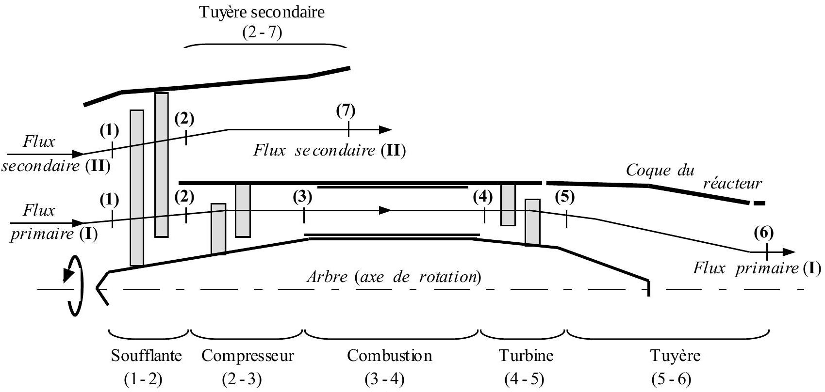
Figure f. 5
L'écoulement primaire (I), de débit massique d'air $D_{m,I}=50,0 kg{ s}^{−1}$, subit l'action du compresseur (2-3) haute pression avec un taux de compression $τ_{2−3}=P_{3}/P_{2}=10,0$. L'écoulement se poursuit dans la chambre de combustion (3-4) isobare ( $P_{4}=P_{3}$ ) où le fluide s'échauffe jusqu'à la température $T_{4}=1325 K$, avant d'échanger de l'énergie mécanique avec la turbine (4-5) et de terminer sa détente dans la tuyère (5-6), jusqu'à la pression ambiante $P_{6}=P_{1}=1,00$ bar.
L’écoulement secondaire (ou périphérique) (II), de débit massique d'air $D_{m,II}=4D_{m,I}$ (le coefficient 4 est appelé taux de dilution) subit une détente dans la tuyère secondaire (2-7) jusqu'à la pression $P_{7}=P_{1}=1,00$ bar.
La turbine fournit intégralement la puissance mécanique que lui procure l'écoulement à l'ensemble {soufflante + compresseur}.
13. Les températures à la sortie de la soufflante (1-2) et à la sortie du compresseur (2-3) valent respectivement $T_{2}=366 K$ et $T_{3}=706 K$. Déterminer littéralement, puis numériquement :
13.1. le travail indiqué massique $w_{i,1−2}$ mis en jeu dans la soufflante (1-2), ainsi que le travail indiqué massique $w_{i,2−3}$ mis en jeu dans le compresseur (2-3) ;
13.2. la température $T_{5}$ à la sortie de la turbine (qui entraîne le compresseur et la soufflante).
14. Les températures à la sortie de tuyère primaire et à la sortie de la tuyère secondaire valent respectivement $T_{6}=563 K$ et $T_{7}=300 K$. Déterminer littéralement, puis numériquement :
14.1. la puissance cinétique $P_{\text{cin, }I}$ de l'écoulement d'air à la sortie de la tuyère primaire (I) ;
14.2. même question pour la puissance cinétique $P_{\text{cin,II }}$ à la sortie de la tuyère secondaire (II).
15. Afin d'établir la principale caractéristique du fonctionnement de ce troisième turboréacteur (C), calculer la valeur numérique du rendement thermique $η_{th,c}$ (défini à la question § 7, ainsi qu'à la question § 12.1) du réacteur (C).
IV. COMPARAISON DES CARACTÉRISTIQUES DES MOTEURS DE TYPES (A) ET (C)
(5 % du barème)
16. Les caractéristiques (débits massiques de kérosène $D_{k}$, puissances cinétiques $P_{\text{cin }}$ et rendements thermiques $η$ ) de deux turboréacteurs, respectivement de types (A) (§ II.A.) et (C) (§ III), sont rassemblées dans le tableau ci-dessous.
Turboréacteur | Type (A) (avion de chasse) | Type (C) (avion de transport)
$$D_{k}\left( kg{ s}^{−1}\right)$$ | 0,62 | 0,62
$$P_{cin}( W)$$ | $$15×{10}^{6}$$ | $$18×{10}^{6}$$
$$η_{\text{th }}$$ | 0,48 | 0,58

Commenter ce tableau de valeurs.
17. La vitesse du son $c_{\text{son }}$, qui dépend notamment de la température, peut être évaluée (calcul non demandé) en sortie de chacune des tuyères, dans le mélange gazeux éjecté à la vitesse $c$ (vitesses envisagées au tout début du décollage, instant où l'avion possède encore une faible vitesse : $c_{\text{avion }}≈0 m{ s}^{−1}$ ). Pour les réacteurs de types $(A)$ et $(B)$ (avion de chasse), le rapport est élevé ( $c/c_{\text{son }}>1,50$ ). Pour les réacteurs de type ( $C$ ) (avion de transport), le rapport est plus faible ( $c/c_{\text{son }}<1,00$ ). Pour quelle raison supplémentaire préfère-t-on équiper les avions de transport avec un turboréacteur de type ( $C$ ) ?
18. Pourquoi les réacteurs de type (C) n'équipent-ils pas les avions de chasse?
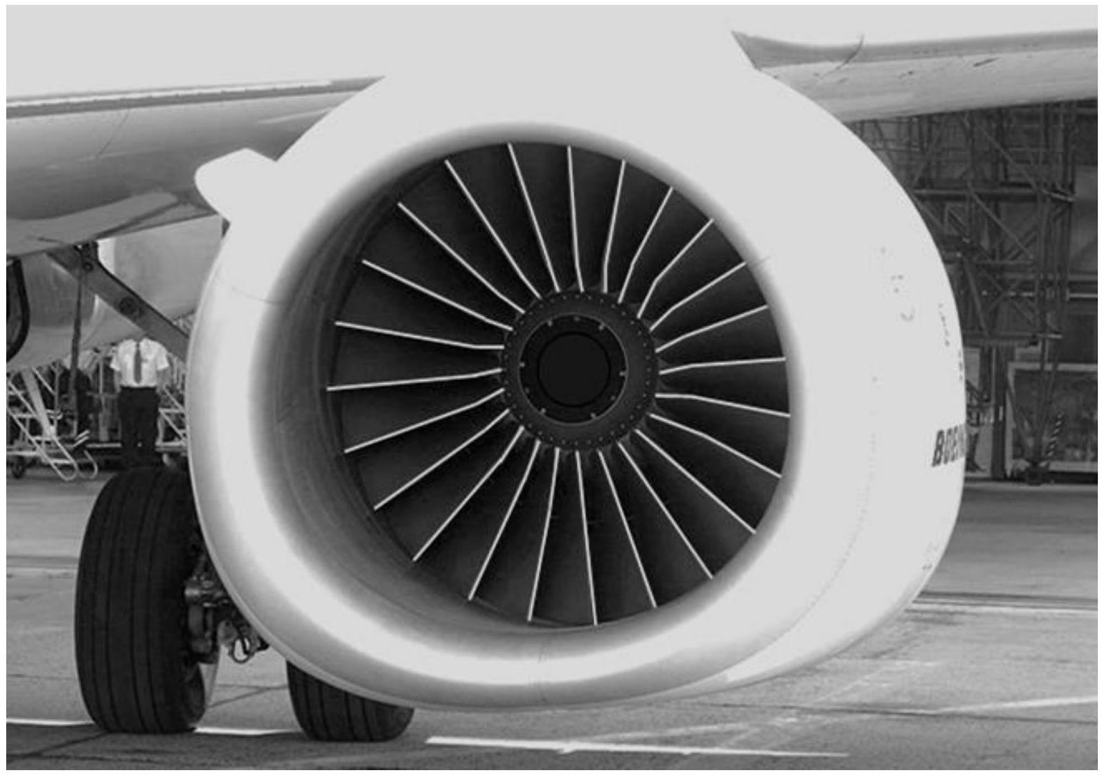
Figure $f.6$ : vue « avant » du turboréacteur (C)
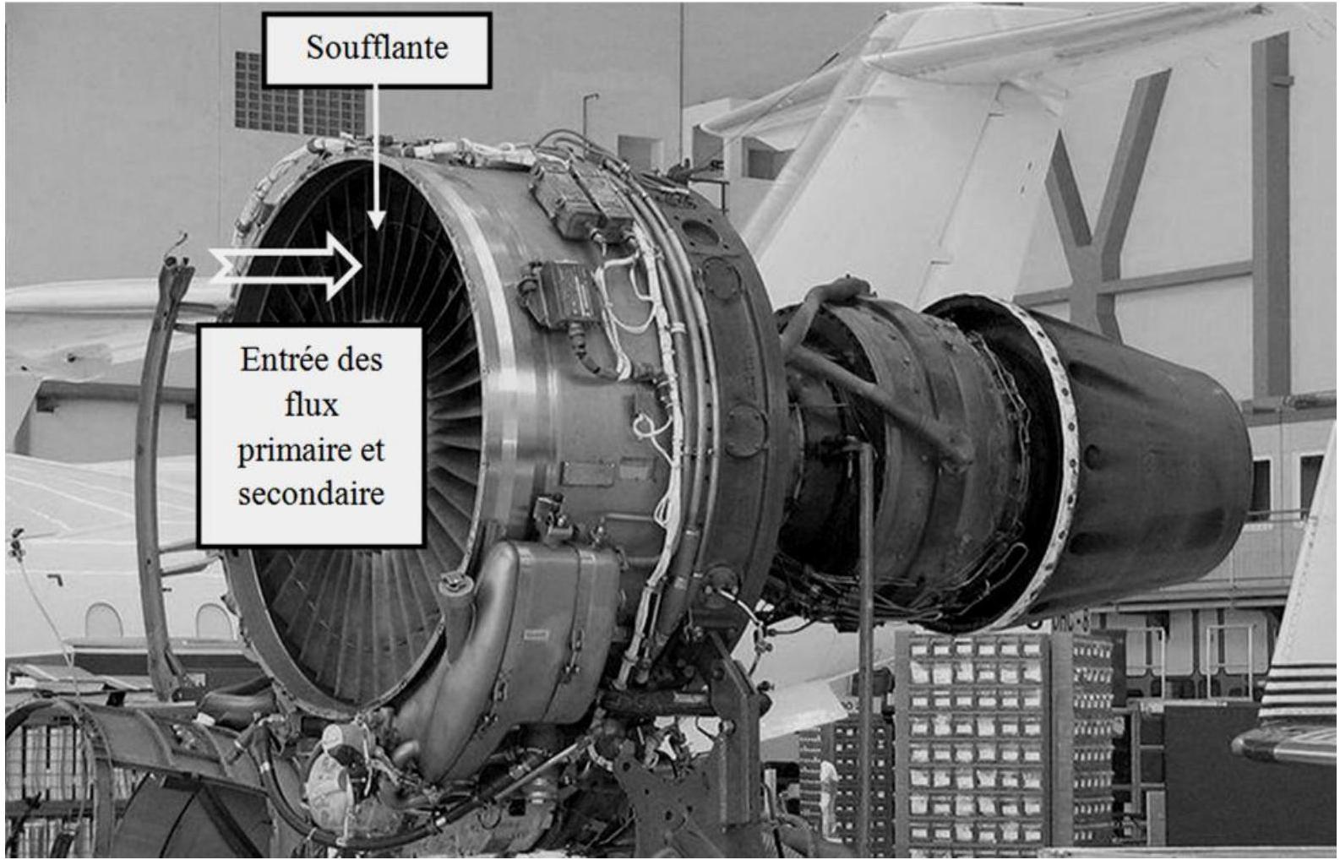
Figure f. 7 : entrée d'air dans le turboréacteur (C)
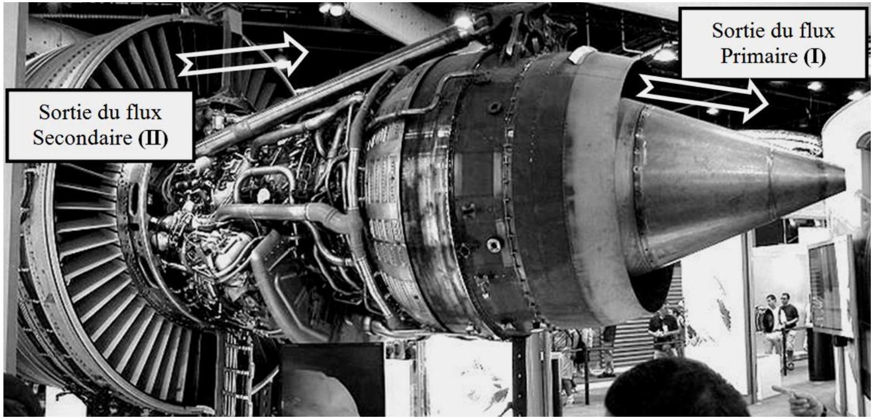
Figure f. $8$ : « tuyères » du turboréacteur (C)
Fin de l'énoncé
FEUILLE ANNEXE ( à rendre avec la copie)
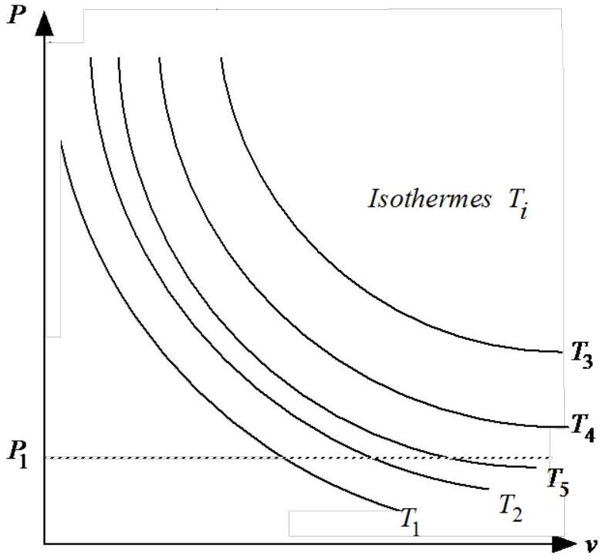
Figure f. 9
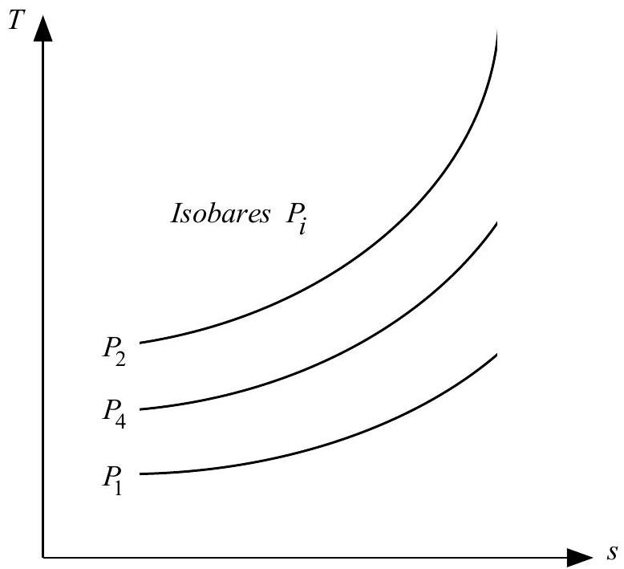
Figure f. 10
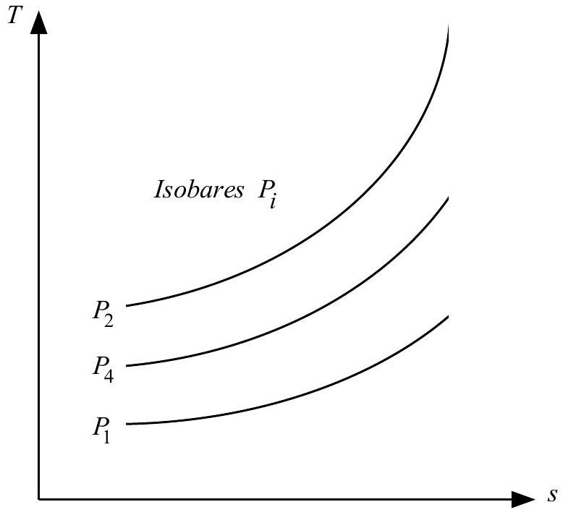
Figure f. 11

